Exercices supplémentaires
Exo 1
On désire gérer un organisme de formation, composé de différents centres, chaque centre propose plusieurs stages composés de modules, les formateurs employés par un centre s’occupent d’un ou plusieurs modules les stagiaires sont inscrits à un seul stage et sont notés sur chacun des modules compris dans le stage.
Chaque centre est caractérisé par son adresse et la ville. Pour les stages, on s’intéresse au libellé du stage, sa date de début et sa date de fin de stage, son prix et le nombre de palaces. Les formateurs et les stagiaires sont identifiés par leurs noms et prénoms. Pour chaque module, on mémorise son libellé et son nombre d’heures.
Etablir le MCD
Solution exo 1
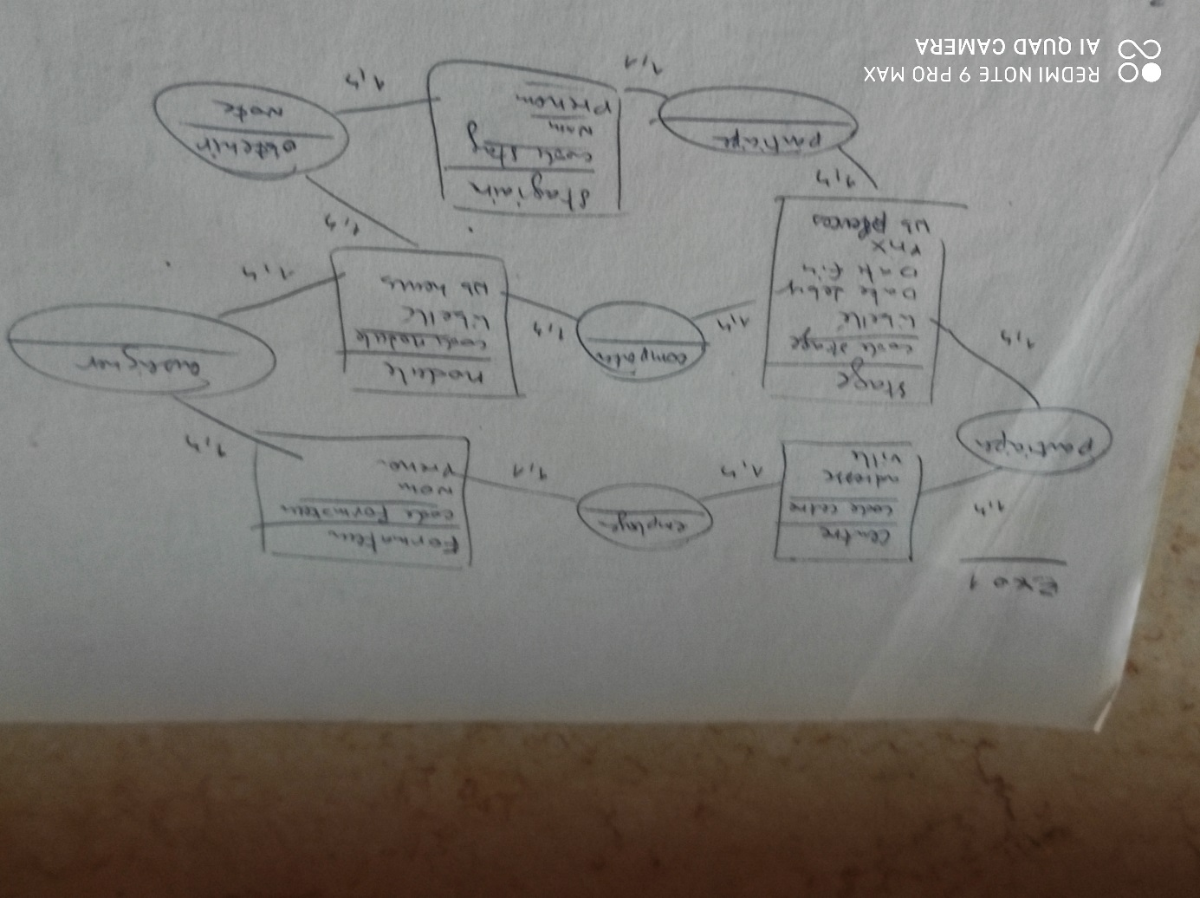

Exercices supplémentaires
